Lapp Gruppe präsentiert auf der Hannover Messe Neuheiten zum Konfektionsgeschäft
Mehr als die Summe der Teile

Stuttgart, 26. April 2016

Auf der Hannover Messe 2016 zeigt die Lapp Gruppe, dass das Traditionsunternehmen aus Stuttgart nicht nur Kabel, Kabelverschraubungen und Steckverbinder in exzellenter Qualität herstellen kann, sondern dass es auch führend im Konfektionsgeschäft ist. Unter dem Namen ÖLFLEX® CONNECT baut Lapp diese Aktivitäten weiter aus und standardisiert alle globalen Aktivitäten der Konfektionierung kompletter Verbindungssysteme inklusive Beratung für die Kunden.

„Niemand kennt Lapp-Produkte so gut wie wir“, erklärt Georg Stawowy, Vorstand und CTO der Lapp Holding AG, „daher sind wir in der Lage, die richtigen Komponenten auszuwählen und eine optimale Funktionssicherheit des kompletten Systems zu gewährleisten und zwar global mit lokalen Ansprechpartnern und lokalem Marktverständnis.“ Die Expertise reiche von der Auswahl des hochwertigsten Granulats für den Kabelmantel und des Kupfers für den Leiter über die Prüfung im eigenen Testzentrum bis zur Produktion der verschiedenen Komponenten. Auch Engineering für Speziallösungen gehöre zum Service. Lapp entspricht damit dem Wunsch vieler Kunden im Maschinenbau, die sich auf ihre Kernkompetenzen konzentrieren wollen und die Produktion von Verkabelungssystemen lieber an Partner vergeben, die sich darauf spezialisiert haben. „Der Bedarf an Systemlösungen wächst“, so Georg Stawowy.

Fertig konfektionierte Kabelsysteme kann man auch anderswo kaufen, der Lapp-Ansatz ist allerdings einzigartig: Das Unternehmen verfügt als Hersteller über eine besondere Expertise zu den Komponenten. Die Kunden profitieren von individuellen Lösungen in höchster Qualität dank des optimalen Zusammenspiels aller Komponenten sowie kompetenter Beratung durch Lapp Ingenieure. „In vielen Branchen hat Lapp Anwendungswissen und Freigaben von Herstellern und Verbänden, etwa in der Robotik oder in der Lebensmittel- und Verpackungstechnik“, verspricht Matthias Kirchherr, CSO der Lapp Gruppe für Lateinamerika und EMEA. Und: Lapp besitzt in Amerika, Europa und Asien umfangreiche Engineering-, Produktions- und Konfektionskapazitäten beziehungsweise baut sie derzeit auf. Die Zahl der Standorte stieg von fünf im Jahr 2015 auf zwölf in 2016. Damit ist Lapp noch besser als bisher in der Lage, weltweit Kabelkonfektionen nach Kundenwunsch zu fertigen.

ÖLFLEX® CONNECT steht auf drei Säulen:
- ÖLFLEX® CONNECT CABLES – klassische Kabelkonfektion. Damit sind alle Leitungen gemeint, bei denen Lapp das Ablängen, Markieren, Abmanteln und Verbinden von Kabeln mit Steckverbindern übernimmt – in standardisierten Ausführungen oder individuell nach Kundenwunsch.
- ÖLFLEX® CONNECT SERVO – Konfektion von Servoleitungen. Für Servokonfektionen hat Lapp zur Hannover Messe 2015 eine innovative Lösung vorgestellt, bei der Kabel und Stecker teilautomatisch verbunden werden, was Vorteile für Qualität, Verfügbarkeit und Abschirmwirkung bringt – unter anderem ist die Abschirmung gegen elektromagnetische Störungen um 400 Prozent besser als bei herkömmlichen Lösungen. Zur Hannover Messe 2016 präsentiert Lapp, nachdem die Konfektionen nach Siemens-Standard inzwischen bei namhaften Maschinenbauern im Serieneinsatz sind, erstmals entsprechende Konfektionen nach SEW Eurodrive- und Rockwell-Standard. Diese Konfektionen werden 2017 in die Serienproduktion gehen.
- ÖLFLEX® CONNECT CHAIN – Design und Konfektion kompletter Energieketten. Hier übernimmt Lapp auch die Integration von Leitungen und Schläuchen in die Schleppkette, auf Wunsch sogar die Montage in der Anlage beim Kunden. Möglich sind auch aufwändige Lösungen – zum Beispiel mehrere Tonnen schwere voll bestückte Stahlschleppketten, die in verschiedensten Industrien Anwendung finden.
Außerdem bietet Lapp Spezialkonfektionen für Ladesysteme für die Elektromobilität an sowie Systeme mit funktionalen Modulen wie Elektronikbauteilen.

Das komplette ÖLFLEX® CONNECT Programm und viele weitere Neuheiten von Lapp gibt es auf dem Lapp Stand bei der Hannover Messe in Halle 11, Stand C03, zu sehen.

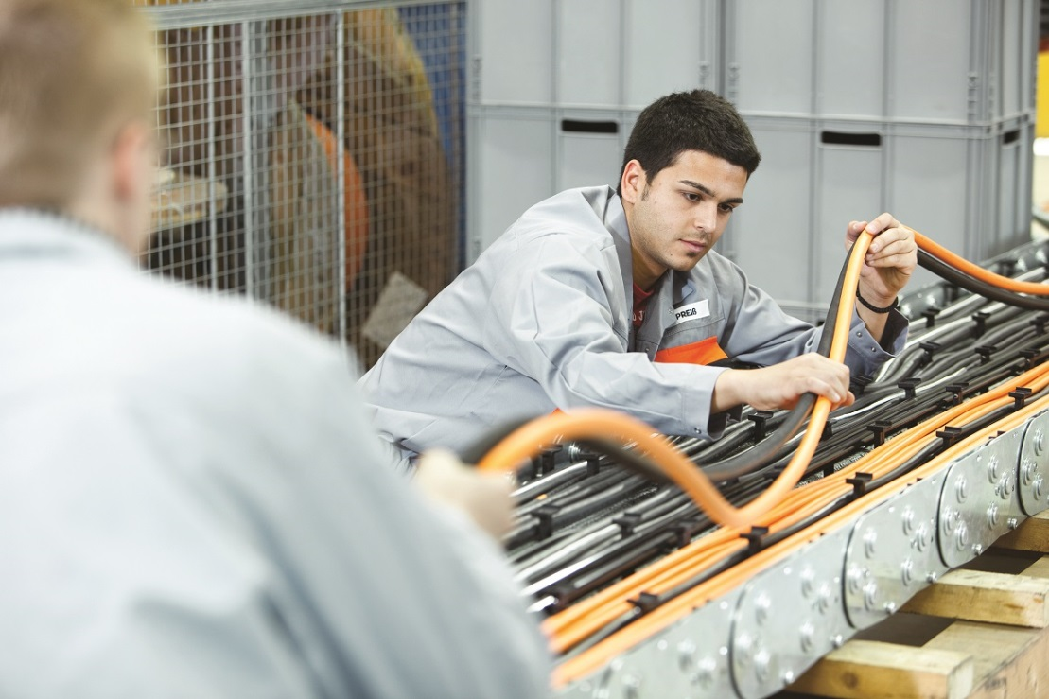
Unter dem Namen ÖLFLEX® CONNECT baut Lapp seine Aktivitäten in der Kabel-Konfektionierung aus und standardisiert alle globalen Aktivitäten inklusive Beratung für die Kunden

Das Bild in druckfähiger Qualität finden Sie hier

www.lappkabel.de/presse

Über die Lapp Gruppe:
Die Lapp Gruppe mit Sitz in Stuttgart ist einer der führenden Anbieter von integrierten Lösungen und Markenprodukten im Bereich der Kabel- und Verbindungstechnologie. Zum Portfolio der Gruppe gehören Kabel und hochflexible Leitungen, Industriesteckverbinder und Verschraubungstechnik, kundenindividuelle Konfektionslösungen, Automatisierungstechnik und Robotiklösungen für Industrie 4.0 und die Smart Factory. Der Kernmarkt der Lapp Gruppe ist der Maschinen- und Anlagenbau. Weitere wichtige Absatzmärkte sind die Lebensmittel-, Energie-, Mobilitäts- und die Life Science Industrie.

Die Unternehmensgruppe wurde 1959 gegründet und befindet sich vollständig in Familienbesitz. Im Geschäftsjahr 2014/15 erwirtschaftete sie einen konsolidierten Umsatz von 886 Mio. Euro. Lapp beschäftigt weltweit rund 3.300 Mitarbeiter, verfügt über 17 Fertigungsstandorte und mehr als 39 internationale Vertriebsgesellschaften und arbeitet mit Partnerunternehmen in weiteren 100 Ländern.

